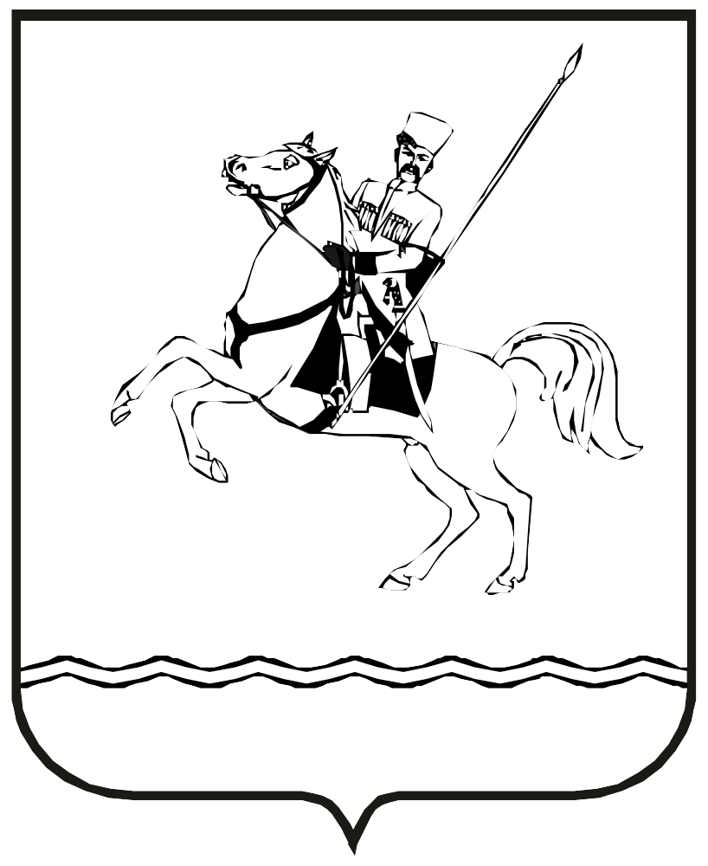

АДМИНИСТРАЦИЯ МУНИЦИПАЛЬНОГО ОБРАЗОВАНИЯ ЛЕНИНГРАДСКИЙ МУНИЦИПАЛЬНЫЙ ОКРУГ
КРАСНОДАРСКОГО КРАЯ

ПОСТАНОВЛЕНИЕ
от 27.10.2025 г. № 1606

станица Ленинградская

Об определении мест, на которые запрещается возвращать животных без владельцев и перечне лиц, уполномоченных на принятие решений о возврате животных без владельцев на прежние места обитания животных без владельцев на территории муниципального образования Ленинградский муниципальный округ Краснодарского края

В соответствии с Федеральным законом от 27 декабря 2018 г. № 498-ФЗ «Об ответственном обращении с животными и о внесении изменений в отдельные законодательные акты Российской Федерации», Уставом муниципального образования Ленинградский муниципальный округ Краснодарского края, в целях защиты животных, а также укрепления нравственности, соблюдения принципов гуманности, обеспечения безопасности и иных прав и законных интересов граждан при обращении с животными на территории муниципального образования Ленинградский муниципальный округ Краснодарского края, п о с т а н о в л я ю:
1. Определить перечень мест, на которые запрещается возвращать животных без владельцев на территории муниципального образования Ленинградский муниципальный округ Краснодарского края (приложение).
2. Определить Ленинградское территориальное управление администрации Ленинградского муниципального округа, Белохуторское, Восточное, Коржовское, Крыловское, Куликовское, Новоплатнировское, Новоуманское, Образцовое, Первомайское, Уманское территориальные отделы администрации Ленинградского муниципального округа в лице их руководителей, уполномоченными лицами на принятие решений о возврате животных без владельцев на прежние места обитания животных без владельцев на подведомственных территориях.
3. Управлению внутренней политики администрации Ленинградского муниципального округа (Матюха Т.В.) обеспечить официальное опубликование в газете «Степные зори» и размещение настоящего постановления на официальном сайте администрации Ленинградского муниципального округа в информационно-коммуникационной сети «Интернет» по адресу: www.adminlenkub.ru.
4..Контроль за выполнением настоящего постановления возложить на первого заместителя главы Ленинградского муниципального округа Шерстобитова В.Н.
5. Постановление вступает в силу со дня его официального опубликования.

Глава Ленинградского
муниципального округа Ю.Ю. Шулико

Приложение

УТВЕРЖДЕН
постановлением администрации муниципального образования
Ленинградский муниципальный округ Краснодарского края
от _______________№ ________

ПЕРЕЧЕНЬ
мест, на которые запрещается возвращать животных без владельцев, на территории муниципального образования Ленинградский муниципальный округ Краснодарского края

1. Общие положения
1.1. Местами, на которые запрещается возвращать животных без владельцев, на территории муниципального образования Ленинградский муниципальный округ Краснодарского края являются:
1.1.1.Территории общего пользования – территории, которыми беспрепятственно пользуется неограниченный круг лиц (в том числе площади, набережные, скверы, парки), на расстоянии (удалении) не менее трех километров от их границ.
1.1.2. Территории социальных объектов в областях образования, здравоохранения, физической культуры и массового спорта и культуры, на расстоянии (удалении) не менее трех километров от их границ, а именно:
общеобразовательные организации;
организации дополнительного образования;
лечебно-профилактические медицинские организации, оказывающие помощь в амбулаторных и стационарных условиях;
физкультурно-спортивные залы;
спортивные тренажерные залы;
плавательный бассейн;
спортивные школы;
учреждения культурно-досуговой деятельности;
детские школы искусств;
музейные учреждения;
библиотеки.
1.1.3. Придомовые территории многоквартирных домов и частных жилых домовладений, детские и спортивные площадки.
1.1.4. Территории обочин автомобильных дорог.
1.1.5. Территории объектов транспортной инфраструктуры.

Начальник управления
внутренней политики администрации
Ленинградского муниципального округа Т.В. Матюха

